РЕСПУБЛИКА ДАГЕСТАН
АДМИНИСТРАЦИЯ МУНИЦИПАЛЬНОГО РАЙОНА
«ДЕРБЕНТСКИЙ РАЙОН»
ПОСТАНОВЛЕНИЕ
«10» августа 2022 г. №179
«Об утверждении Схемы размещения нестационарных торговых
объектов на территории муниципального района «Дербентский район»
В соответствии с Федеральным законом от 28.12.2009 г. №381-Ф3 «Об основах государственного регулирования торговой деятельностью в Российской Федерации», приказом Министерства промышленности и торговли Республики Дагестан от 30.04.2021 г. №44-ОД «Об утверждении Порядка разработки и утверждения органами местного самоуправления схем размещения нестационарных торговых объектов на территории Республики Дагестан», в целях обеспечения устойчивого развития территорий и достижения нормативов минимальной обеспеченности населения площадью торговых объектов,
постановляю:
- Утвердить прилагаемые Схемы размещения нестационарных торговых объектов на территории села Сабнова, ул. ФАД «Кавказ» (приложение №1), села Хазар, ул. Прикаспийская (приложение №2) и села Геджух, парк им. Кирова (приложение №3) муниципального района «Дербентский район».
- Настоящее постановление разместить в сети интернет на официальном сайте Администрации муниципального района «Дербентский район» (derbrayon.ru).
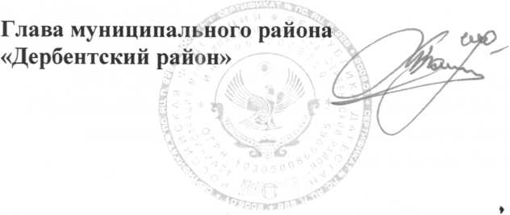
- Контроль за исполнением настоящего постановления возложить на заместителя Главы Администрации муниципального района «Дербентский район» Бебетова И. А.
М.Г. Рагимов

Приложение №1
Утверждено постановлением
Администрации муниципального
района «Дербентский район»
от «10» августа 2022 г. №179

Схема размещения нестационарных объектов потребительского рынка на территории муниципального района «Дербентский район» - с. Сабнова, ул. ФАД Кавказ (напротив главного въезда)

123456789101112131415
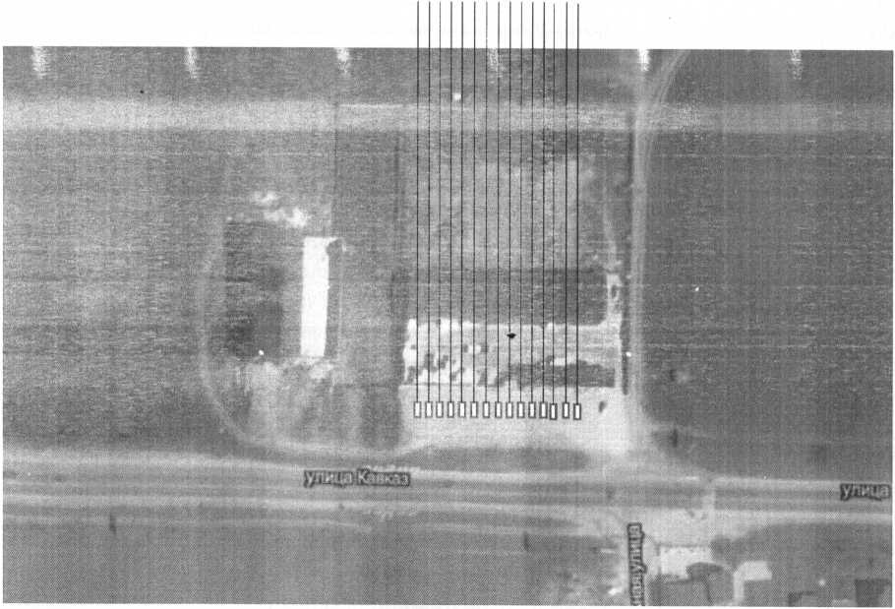

Схема размещения нестационарных объектов потребительского рынка на территории
муниципального района «Дербентский район» - с. Сабнова, ул. ФАД Кавказ (напротив главного въезда)
№ п/п | Адрес расположения (место расположения) нестационарного торгового объекта | Вид нестационарного торгового объекта (киоск, лоток, автолавка и др.) | Специализация нестационарного торгового объекта (ассортимент реализуемой продукции) | Площадь нестационарного торгового объекта (кв. м.) | Собственник земельного участка | Срок размещения нестационарного торгового объекта
1 | с. Сабнова, ул. ФАД Кавказ(напротив главного въезда) | Ярмарка | Продовольственные товары (в том числе сельскохозяйственная продукция), товары народного потребления | 5 | Муниципальное образование | Временно
2 | с. Сабнова, ул. ФАД Кавказ(напротив главного въезда) | Ярмарка | Продовольственные товары (в том числе сельскохозяйственная продукция), товары народного потребления | 5 | Муниципальное образование | Временно
3 | с. Сабнова, ул. ФАД Кавказ(напротив главного въезда) | Ярмарка | Продовольственные товары (в том числе сельскохозяйственная продукция), товары народного потребления | 5 | Муниципальное образование | Временно
4 | с. Сабнова, ул. ФАД Кавказ (напротив главного въезда) | Ярмарка | Продовольственные товары (в том числе сельскохозяйственная продукция), товары народного потребления | 5 | Муниципальное образование | Временно
5 | с. Сабнова, ул. ФАД Кавказ(напротив главного въезда) | Ярмарка | Продовольственные товары (в том числе сельскохозяйственная продукция), товары народного потребления | 5 | Муниципальное образование | Временно
6 | с. Сабнова, ул. ФАД Кавказ(напротив главного въезда) | Ярмарка | Продовольственные товары (в том числе сельскохозяйственная продукция), товары народного потребления | 5 | Муниципальное образование | Временно
7 | с. Сабнова, ул. ФАД Кавказ(напротив главного въезда) | Ярмарка | Продовольственные товары (в том числе сельскохозяйственная продукция), товары народного потребления | 5 | Муниципальное образование | Временно
8 | с. Сабнова, ул. ФАД Кавказ(напротив главного въезда) | Ярмарка | Продовольственные товары (в том числе сельскохозяйственная продукция), товары народного потребления | 5 | Муниципальное образование | Временно

 | с.Сабнова. ул. ФАД Кавказ(напротив главного въезда) | Ярмарка | Продовольственные товары (в том числе сельскохозяйственная продукция), товары народного потребления | 5 | Муниципальное образование | Временно
10 | с.Сабнова, ул. ФАД Кавказ (напротив главного въезда) | Ярмарка | Продовольственные товары (в том числе сельскохозяйственная продукция), товары народного потребления | 5 | Муниципальное образование | Временно
11 | с.Сабнова, ул. ФАД Кавказ (напротив главного въезда) | Ярмарка | Продовольственные товары (в том числе сельскохозяйственная продукция), товары народного потребления | 5 | Муниципальное образование | Временно
12 | с.Сабнова, ул. ФАД Кавказ (напротив главного въезда) | Ярмарка | Продовольственные товары (в том числе сельскохозяйственная продукция), товары народного потребления | 5 | Муниципальное образование | Временно
13 | с.Сабнова, ул. ФАД Кавказ(напротив главного въезда) | Ярмарка | Продовольственные товары (в том числе сельскохозяйственная продукция), товары народного потребления | 5 | Муниципальное образование | Временно
14 | с.Сабнова, ул. ФАД Кавказ (напротив главного въезда) | Ярмарка | Продовольственные товары (в том числе сельскохозяйственная продукция), товары народного потребления | 5 | Муниципальное образование | Временно
15 | с.Сабнова, ул. ФАД Кавказ(напротив главного въезда) | Ярмарка | Продовольственные товары (в том числе сельскохозяйственная продукция), товары народного потребления | 5 | Муниципальное образование | Временно

Приложение №2
Утверждено постановлением
Администрации муниципального
района «Дербентский район»
от «10» августа 2022 г. №179

Схема размещения нестационарных объектов потребительского рынка на территории
муниципального района «Дербентский район» - с.Хазар, ул. Прикаспийская

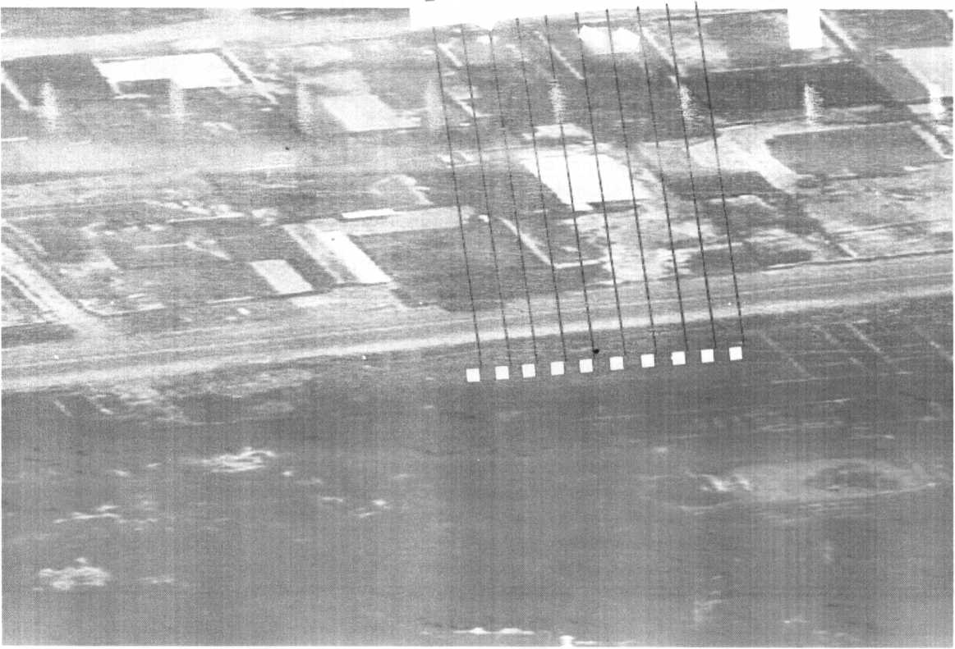

Схема размещения нестационарных объектов потребительского рынка на территории
муниципального района «Дербентский район» - с.Хазар, ул. Прикаспийская
№ п/п | Адрес расположения (место расположения) нестационарного торгового объекта | Вид нестационарного торгового объекта (киоск, лоток, автолавка и др.) | Специализация нестационарного торгового объекта (ассортимент реализуемой продукции) | Площадь нестационарного торгового объекта (кв. м.) | Собственник земельного участка | Срок размещения нестационарного торгового объекта
1 | с.Хазар,  ул. Прикаспийская | Ярмарка | Продовольственные товары (в том числе сельскохозяйственная продукция), товары народного потребления | 5 | Муниципальное образование | Временно
2 | с.Хазар,  ул. Прикаспийская | Ярмарка | Продовольственные товары (в том числе сельскохозяйственная продукция), товары народного потребления | 5 | Муниципальное образование | Временно
3 | с.Хазар.  ул. Прикаспийская | Ярмарка | Продовольственные товары (в том числе сельскохозяйственная продукция), товары народного потребления | 5 | Муниципальное образование | Временно
4 | с.Хазар,  ул. Прикаспийская | Ярмарка | Продовольственные товары (в том числе сельскохозяйственная продукция), товары народного потребления | 5 | Муниципальное образование | Временно
5 | с.Хазар,  ул. Прикаспийская | Ярмарка | Продовольственные товары (в том числе сельскохозяйственная продукция), товары народного потребления | 5 | Муниципальное образование | Временно
6 | с.Хазар,  ул. Прикаспийская | Ярмарка | Продовольственные товары (в том числе сельскохозяйственная продукция), товары народного потребления | 5 | Муниципальное образование | Временно
7 | с.Хазар,  ул. Прикаспийская | Ярмарка | Продовольственные товары (в том числе сельскохозяйственная продукция), товары народного потребления | 5 | Муниципальное образование | Временно
8 | с.Хазар.  ул. Прикаспийская | Ярмарка | Продовольственные товары (в том числе сельскохозяйственная продукция), товары народного потребления | 5 | Муниципальное образование | Временно

 | с.Хазар,  ул. Прикаспийская | Ярмарка | Продовольственные товары (в том числе сельскохозяйственная продукция), товары народного потребления | 5 | Муниципальное образование | Временно
10 | с.Хазар,  ул. Прикаспийская | Ярмарка | Продовольственные товары (в том числе сельскохозяйственная продукция), товары народного потребления | 5 | Муниципальное образование | Временно

Приложение №3
утверждено постановлением
Администрации муниципального
района «Дербентский район»
от «10» августа 2022 года № 179
Схема размещения нестационарных объектов потребительского рынка на территории
Муниципального района «Дербентский район» - с.Геджух парк им. Кирова
2
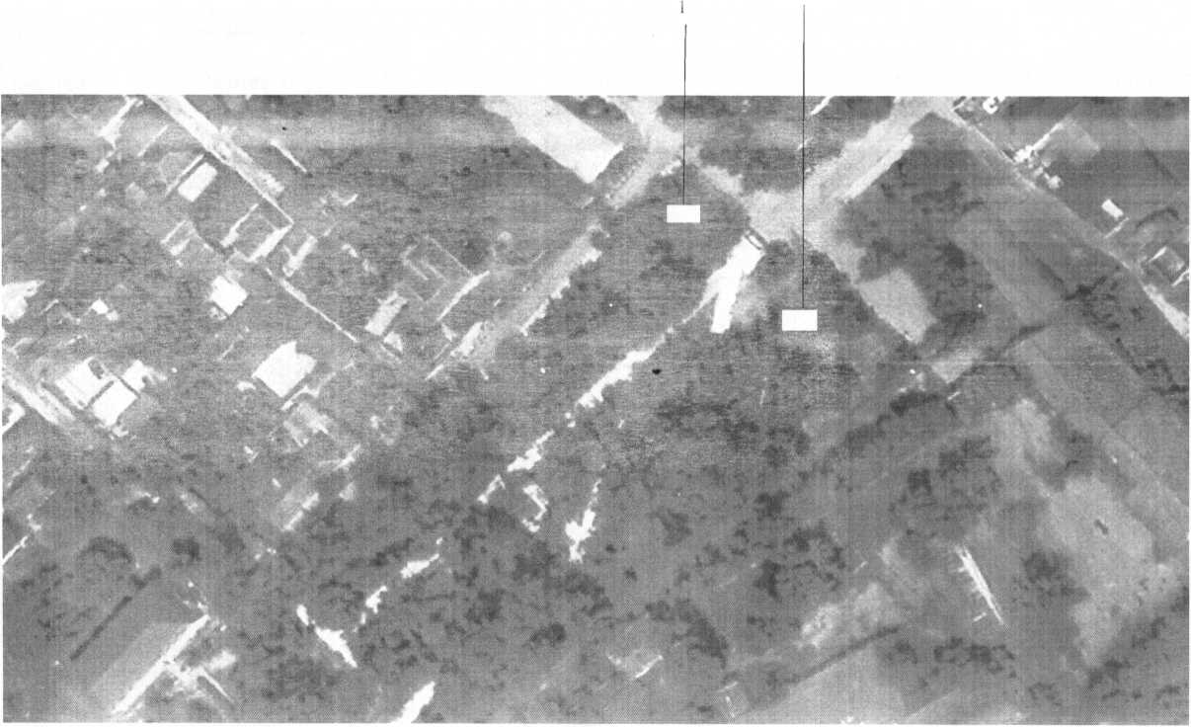

Схема размещения нестационарных объектов потребительского рынка на территории
Муниципального района «Дербентский район» - с.Геджух парк им. Кирова
№ п/п | Адрес расположения (место расположения) нестационарного торгового объекта | Вид нестационарного торгового объекта (киоск, лоток, автолавка и др.) | Специализация нестационарного торгового объекта (ассортимент реализуемой продукции) | Площадь нестационарного торгового объекта (кв. м.) | Собственник земельного участка | Срок размещения нестационарного торгового объекта
1 | Парк им. Кирова | Летнее кафе | Общепит | 50 | Муниципальное образование | Временно
2 | Парк им. Кирова | Летнее кафе | Общепит | 50 | Муниципальное образование | Временно

